平成26年6 月20日
支部会員各位
(一般社団法人)日本家政学会東北・北海道支部
第59回研究発表会準備委員会
代表 東北女子大学 富田雅弘

(一般社団法人)日本家政学会東北・北海道支部臨時総会ならびに研究発表会のご案内

会員の皆様には日々ご清祥のこととお喜び申し上げます。
さて，(一般社団法人)日本家政学会東北・北海道支部平成26年度臨時総会ならびに第59回研究発表会を下記の要領で開催することになりました。皆様には多数ご参加くださいますようご案内申し上げます。

記

１．日 時 平成26年9月6日(土) 10:00-16:30(予定)

２．会 場 東北女子大学
〒036-8530 青森県弘前市清原1-1-16 電話:0172-33-2289(代表)

３．プログラム(予定)
9 : 00 - 10 : 00 受付
10 : 00 - 12 : 00 研究発表(午前の部)，学生のための研究発表
12 : 00 - 12 : 50 昼休み
12 : 50 - 13 : 30 支部臨時総会
13 : 30 - 14 : 50 特別企画(一般公開)
15 : 00 - 16 : 30 研究発表(午後の部)

（1）支部臨時総会 別紙案内をご参照ください。
（2）特別企画（一般公開）
日時：平成26年9月6日（土）13: 30-14:50
場 所：東北女子大学 420講義室
参加費：無料（事前参加申込は不要です）
講演タイトル：『（仮）からだのリズムと栄養』
講師：東北女子大学 教授 加藤 秀夫 氏

４．懇親会
日 時：平成26年9月5日（金）17:30-19:30
場 所：桜 家（弘前市大字五十石町6 TEL 0172-32-3081） 会 費：5,000円
申込：｢参加申込書｣へご記入になり，会費を参加費とともにお振込みください。

５．宿泊および昼食
（1）宿泊については各自でお申込みください。
（2）昼食（お弁当）の予約を800円で承ります。ご希望の方は「参加申込書」にご記入のうえ，代金を参加費とともにお振込みください。昼食引換券は，当日受付にてお渡しいたします。
なお，会場および会場周辺に食堂等はございません。
６．参加申込および参加費
(1)参加申込
参加申込方法には，事前申込と当日申込があります。準備の都合上，できるだけ事前申込をお願いいたします。参加申込については，家政学会支部会ＨＰよりフォーマットをダウンロードし、必要事項を記入の上、添付ファイル（ファイル名：参加申込書 氏名）にてE-mailでお申込みください。E-mailでの申込みが困難な場合は、お問合せください。

(2)参加費
下記の参加費をお振込みください。この振込をもって大会参加事前申込といたします。参加費・昼食代・懇親会費も原則前納でお願いいたします。また、59回大会参加費領収書が必要な場合はお申し出ください。お申し出のない場合は振込受領書をもってかえさせていただきます。
・事前申込の場合：会員1,500円，学生無料，非会員2,000円
・当日申込の場合：会員2,000円，学生500円，非会員2,500円
・懇親会費：5,000円
・学会当日昼食代：800円

振込先等
ゆうちょ銀行からの振込の場合
【口座記号】18490 【口座番号】7690051
【加入者】日本家政学会東北北海道支部総会準備委員会

ゆうちょ銀行以外の金融機関からの振込の場合
【銀行名】ゆうちょ銀行 【店名】八四八
【店番】848 【預金種目】普通預金
【口座番号】0769005
【口 座 名】日本家政学会東北北海道支部総会準備委員会
なお，振込用紙の同封はございません。ゆうちょＡＴＭにおけるカードでの口座振込の入金は手数料が無料です。その他の手数料については，ご負担をお願いいたします。
【参加申込について】
申込先アドレス： t-kasei@tojo.ac.jp（準備委員会 事務局）
事前申込・振込期限：平成26年8月8日(金)
※締切日以降の申込の変更、取り消しはご遠慮ください。

７．研究発表募集要項
（1）応募資格
発表者および共同研究発表者は，本会会員であること。なお，学生はこの限りではありません。

（2）研究発表部門・研究発表分野
研究発表は次に示す２部門があります。
１．一般研究発表 ２．学生のための研究発表

「２．学生のための研究発表」は，学生に家政学会を理解していただくために開催する部門です。
優秀な発表には，奨励のための賞を授与します。
1）学生とは，一般学生および大学院学生，研究生などをいう。
2）学生本人が発表すること。ただし，共同研究者は問わない。
3）発表時間は15分。（質疑応答３分を含む）
4）研究発表申し込みおよび研究発表用紙原稿作成等は，一般発表に準ずる。

「研究発表希望分野」
研究発表希望分野は下記分類により記号をお書きください。なお、希望者数との関係で、ご希望通りにならないことがありますのでご了承願います。 （記入例 家庭経営の場合：A-2）
A | １ 家政学原論 | ２ 家庭経営 | ３ 家庭経済
 | ４ 家族関係
B 児童
C 食物 | １ 栄養 | ２ 食品 | ３ 調理
 | ４ 衛生 | ５ その他
D 被服 | １ 材料 | ２ 整理・染色・管理 | ３ 機構・衛生
 | ４ 構成 | ５ 意匠・色彩 | ６ 心理・社会
 | ７ 服装史・服飾美学・民族学 | ８ その他
E 住居
F 教育 | １ 家庭科教育 | ２ その他

（3）研究発表申込方法、発表要旨原稿作成および送付方法
両部門とも，研究発表申込は家政学会支部会ＨＰよりフォーマットをダウンロードし、必要事項を記入の上、添付ファイル（ファイル名：発表申込 氏名）にてお申込みください。また、研究発表要旨原稿は下記の｢研究発表要旨原稿作成要領｣にしたがってPDF形式で作成し発表申込とともに添付ファイル（ファイル名：氏名）にてお送りください。
【研究発表申込について】
申込先アドレス： t-kasei@tojo.ac.jp (準備委員会 事務局)
研究発表申込・要旨原稿送付期限：平成26年8月8日（金）

｢研究発表要旨原稿作成要領｣
A4版１ページに2件分の発表を掲載しますので，１件につきA4半ページ分（A5版横）です。
プリントアウト時に縦11cm×横15cm(余白は含めない)の空間に収まるように作成してください。その際，左上に縦1cm×横2cmの空白をとってください。本文は特に行数や文字数を指定しませんが，読みやすさを考慮し，10.5ポイントを推奨します。また，要旨集にはお送りいただいた原稿をそのまま掲載いたします。
なお，支部大会での発表内容は，未発表のものに限ります。平成26年度日本家政学会大会要旨集に掲載されたものと同一であってはならないことを申し添えます。
空白部 タイトル および 氏名・所属

ほほ

本 文
2cm
1cm
11cm
15cm
空白部 タイトル および 氏名・所属

ほほ

本 文
2cm
1cm
11cm
15cm

（4）研究発表の要領
発表時間は15分です（質疑応答3分を含む）。
＊ 発表はパソコン(PC)とします。アプリケーションはPower Point 2010です。PCは会場に用意しますので，USBフラッシュメモリで発表データをご持参ください。その際、必ず事前にウイルスチェックをしてください。また，発表セッション進行の円滑化のため，各会場の設置PCへ下記の時間帯にあらかじめデータのコピーをお願いいたします。
午前発表者：9：00-9：30 午後発表者：12：00-12：30

８．その他
プログラムは8月中旬から8月下旬に各会員に郵送するとともに，（一般社団法人）日本家政学会支部HPにて掲載する予定です。

【学会に関する問合せ先】
〒036-8530 青森県弘前市清原1－1－16 準備委員会 事務局 富田雅弘
E-mail：t-kasei@tojo.ac.jp FAX：0172 - 33 - 2486 TEL：0172 - 33 – 2289（代表）
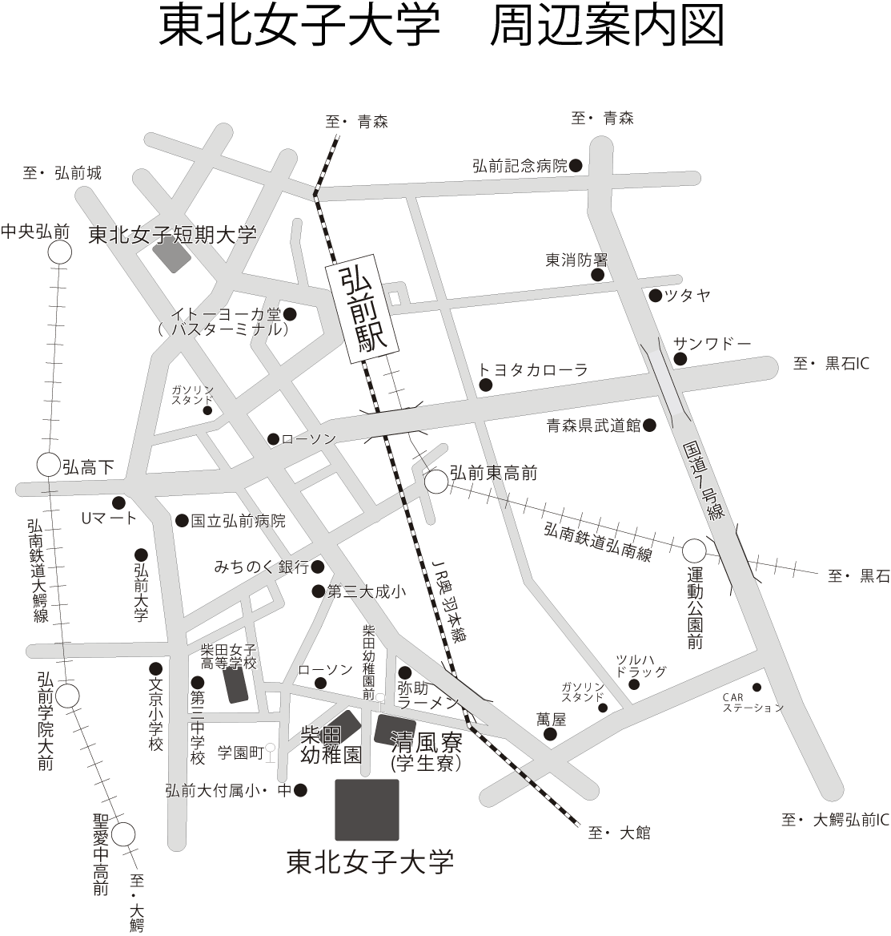
＜周辺案内図＞

・弘前駅からタクシーで約10分（運賃 約1200円）
・自家用車をご利用の方は、駐車場を準備しております。
・東北自動車道大鰐弘前インターチェンジから約20分。

